Авторство Лабораторных работ принадлежит СОСТАВИТЕЛЮ: Е.А. Зуева. Программирование на языках высокого уровня.Методические указания к выполнению лабораторных работ для студентов специальности 5В100200– Системы информационной безопасности. - Алматы: АУЭС, 2015. - 40 с.

Материал по каждой лабораторной работе включает в себя цель, рабочее задание, методические указания для выполнения работы и контрольные вопросы для самостоятельной подготовки.

Этапы выполнения лабораторной работы следующие: проработка теоретической части, выполнение рабочего задания, создание отчета и защита работы.

Все лабораторные работы ориентированы на проявление элементов научно-исследовательской деятельности студентов.

Выполнение каждой лабораторной работы должно завершаться оформлением отчета, согласно (1). Выполненная работа и оформленный отчет защищается у преподавателя.

Рабочее задание содержит конкретные работы по выполнению того или иного задания по рассматриваемой теме. Номер варианта задания дается согласно порядковому номеру в группе журнала преподавателя.

Выполнение лабораторных заданий дает возможность выработки навыков и знаний у студентов.

# 4 Лабораторная работа №4. Python. Оценка скорости работы алгоритма

**Цель работы:** освоение расчетом запуска и управление скоростью работы программ.

## 4.1 Рабочее задание

В Python произвести оценку работы двух любых задач на свой выбор своего варианта программ из лабораторных №2 или №3. Количество попыток запуска таймера для экспериментов – не менее 5. Проанализировать. Продумать возможные причины изменения времени работы программы.

## 4.2 Методические указания к выполнению лабораторной работы

Нередко возникает необходимость оценить скорость выполнения того или иного программного кода. Рассмотрим пример: проверим функцию суммирования некоторого диапазона чисел (рисунок 8).

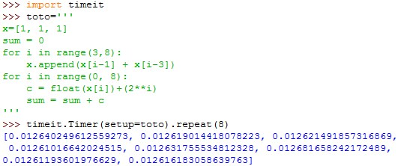

Рисунок 8 – Тестирование кода, записанного в переменную «toto», повторяя его 8 раз (что полезно, если вы хотите вычислить среднее время выполнения, ведь каждый раз время вычисления разное)

При запуске время выполнения разное, оно может увеличиваться и уменьшаться. Одна из причин: в определенный момент времени выполняются на машине определенные процессы, которые влияют на использование памяти.

## 4.3 Список контрольных вопросов

1. Какие альтернативные варианты замера времени работы программ вы знаете?
2. Перечислите 3-4 причины разной скорости выполнения одной и той же программы.
3. Как происходит процедура измерения скорости работы программы?